МИНИСТЕРСТВО ОБРАЗОВАНИЯ РОССИЙСКОЙ

ФЕДЕРАЦИИ

Московский Государственный Технический Университет «МАМИ»

Факультет «Автоматизация и управление»

Кафедра «Автоматика и процессы управления»

ПОЯСНИТЕЛЬНАЯ ЗАПИСКА

К курсовой работе по дисциплине «Информационное обеспечение систем управления» на тему:

Разработка базы данных для коммерческого интернет-ресурса по демонстрации лицензионного видео-контента

Студент: Фишер Д.В. /_______________________/ группа 7 АиУ-4

Преподаватель: Солопова О.И. /_________________/

Оценка ______________________ Дата: _____________________

МОСКВА 2011
Техническое задание на курсовое проектирование по дисциплине «Информационное обеспечение систем управления»

- Определение цели создания БД;
- Разработка требований к проектируемой СУБД;
- Определение типов данных, использованных в СУБД;
- Разработка таблиц, запросов, форм, отчетов;
- Создание ER-модели;
- Применение языка SQL;
- Программирование с использованием макросов;
- Работа с внешними данными в среде AССESS.

Содержание:

Техническое задание

Введение

I. Назначение проектируемой базы данных
1.1.Краткое описание объекта.
1.2.Требования к программе.
1.3.Требования к информационной и программной совместимости.

II. Описание предметной области
2.1. Построение инфологической модели.
2.2. Построение датологической модели.

III. Создание Базы данных

3.1 Создание таблиц.
3.2 Установление связей в базе данных.
3.3 Создание запросов.
3.4 Работа с данными из внешних источников в среде Access .
3.5 Создание отчетов.
3.6 Разработка форм.
3.7.Создание макроса
3.8Оптимизация работы БД.

Заключение

Список используемой литературы

Введение
В современном мире особо остро стоит вопрос защиты интересов правообладателей. Многие люди не готовы платить за объекты авторского труда, такие, как например музыку, фильмы или музыкальные видеоклипы деньги напрямую. Тем не менее, труд авторов, вне всяких сомнений, должен быть оплачен. Рассмотрим такой вариант: человеку дается возможность просматривать подобный контент без оплаты напрямую, но он обязан посмотреть рекламный видеоролик перед просмотром/прослушиванием самого контента. Таким образом, правообладатель получает средства от рекламодателя, рекламодатель получает относительно экономичную рекламу своего продукта, а пользователь абсолютно легально ознакамливается с контентом, защищенным авторским правом.

Для работы подобной системы её организатор должен хорошо понимать, какой именно контент расположен на его серверах, сколько рекламы было показано, от какого рекламодателя, сколько средств должно быть получено от него, сколько средств передано правообладателю. Для решения этой задачи разработаем базу данных.

Цель работы: Разработка и эксплуатация автоматизированных информационных систем.
Задачи работы: Создать базу данных в MS ACCESS для конкретного проекта и описать этапы создания.
Объект исследования. Объектом исследования для написания работы является интернет-ресурс по демонстрации музыкальных видеоклипов.
Предмет исследования. Предметом исследования для написания работы является система управления базами данных (СУБД) MS Access.

I. Назначение проектируемой базы данных
1.1 Краткое описание объекта: Целью работы является создания базы данных для интернет-ресурса по демонстрации музыкальных видеоклипов.
1.2.Требования к Microsoft Access 2007: Microsoft Access 2007 должен предоставить возможность свободно входить в систему, осуществлять выбор интересующей информации. Программа должна хранить информацию, собирать, анализировать, искать, редактироваться, вводиться.
1.3.Требования к информационной и программной совместимости.
Минимальные технические характеристики компьютера, на котором предполагается вести работу в программе: процессор Intel Celeron – 350 МГц, оперативная память (ОЗУ) – 64 Мб, свободное место на жестком диске, видеокарта 1Мб памяти SVGA. Операционная система Windows 98/ME/2000/XP. Наличие установленного компонента Microsoft Access 2000.
Программа совместима с продуктами Microsoft Office 2000/XP/2003, установленным на IBM PC совместимых компьютерах.

2.1. Построение инфологической модели.
Инфологическая модель данных используется на ранних стадиях проектирования данных в процессе разработки приложения. Инфологическая модель описывает предметную область на содержательном уровне. На первом этапе при её разработке осуществляется анализ предметной области, решаемых задач, запросов пользователей и документов, отражающих события и процессы, протекающие в ПО. Результатом этого анализа являются списки объектов предметной области, перечни их свойства или атрибутов, определение связей между объектами и описание структуры ПО в виде диаграммы. Инфологическая модель объединяет в единое «обобщённое представление» требования отдельных пользователей и служит средством общения между ними, поэтому разрабатывается без учёта особенностей представления данных в памяти ЭВМ.

2.2. Построение датологической модели
Этот этап создания базы данных является одним из наиболее сложных.
Результаты, которые должна выдавать база данных (отчеты, выходные формы и др.) не всегда дают полное представление о структуре таблицы.

Таблица 1. Контент
id | Счетчик
Title | Текстовый
Author | Текстовый
Artist | Текстовый
Year | Числовой
Compilation | Текстовый

Таблица 2. Правообладатели
Id | Счетчик
Title | Текстовый
Possesor_type | Текстовый

Таблица 3. Контракт правообладателя
Id | Счетчик
Key | Числовой
Price | Числовой
Begin | Дата/время
end | Дата/время
requisite_id | Числовой
possessor_id | Числовой

Таблица 4. Реквизиты правообладателей
Id | Счетчик
Address | Текстовый
Title | Текстовый
Phone | Числовой

Таблица 5. Площадки
Id | Счетчик
Title | Числовой
url | Числовой

Таблица 6. Контракты с площадками
Id | Счетчик
Key | Числовой
Fee | Числовой
Begin | Дата/время
end | Дата/время
requisite_id | Числовой
site_id | Числовой

III. Создание Базы данных
Нам необходимо разработать базу данных. Этапы проектирования связаны с многоуровневой организацией данных.
Проектирование представляемой базы данных происходило в несколько этапов:
- Создание таблиц.
- Установление связей.
- Создание запросов.
- Создание отчётов.
- Создание форм.

3.1 Создание таблиц
В главном окне Access выбираем объект "таблицы", команда "создание таблицы в режиме конструктор", определяем имена полей, тип данных. Затем заполняем таблицы данными:

Таблица «Контент»
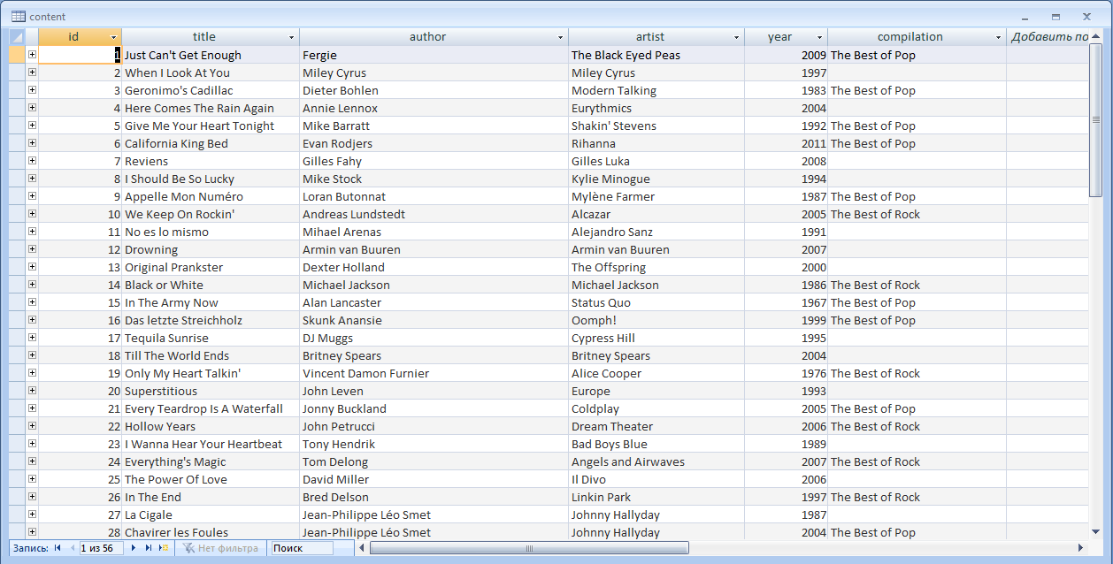

Таблица «Правообладатели»
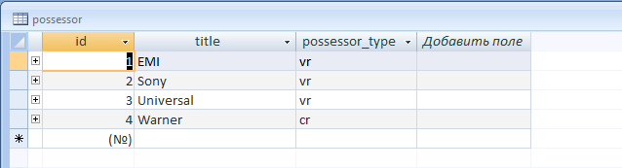
Таблица «Контракт правообладателя»
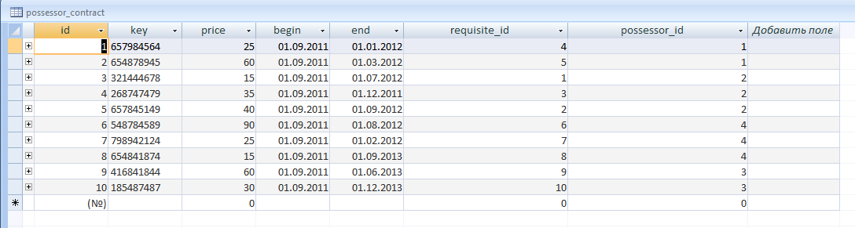
Таблица «Реквизиты правообладателей»
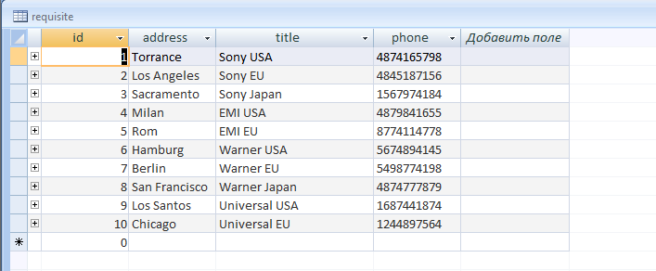
Таблица «Площадки»
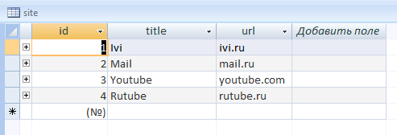

Таблица «Контракты с площадками»
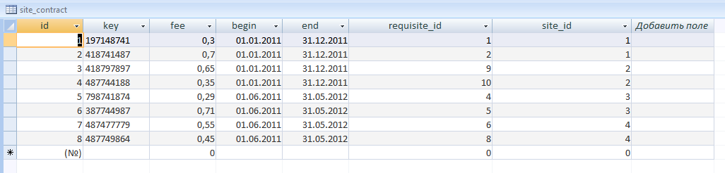
3.2 Установление связей в базе данных
Все таблицы созданы. Теперь их необходимо связать между собой. Для этого в основном окне базы данных на панели инструментов нажимаем кнопку
"схема данных". Появится окно схема данных, на переднем плане которого отразится дополнительное окно Добавление таблицы. Добавляем таблицы и связываем их по ключевым полям. Связь между данными в таблицах устанавливается при помощи флажка в окне Обеспечение целостности данных. При установке флажков Каскадное обновление связанных полей , и Каскадное удаление связанных записей будет обеспечена автоматическая корректировка данных для сохранения целостности во взаимосвязанных таблицах.
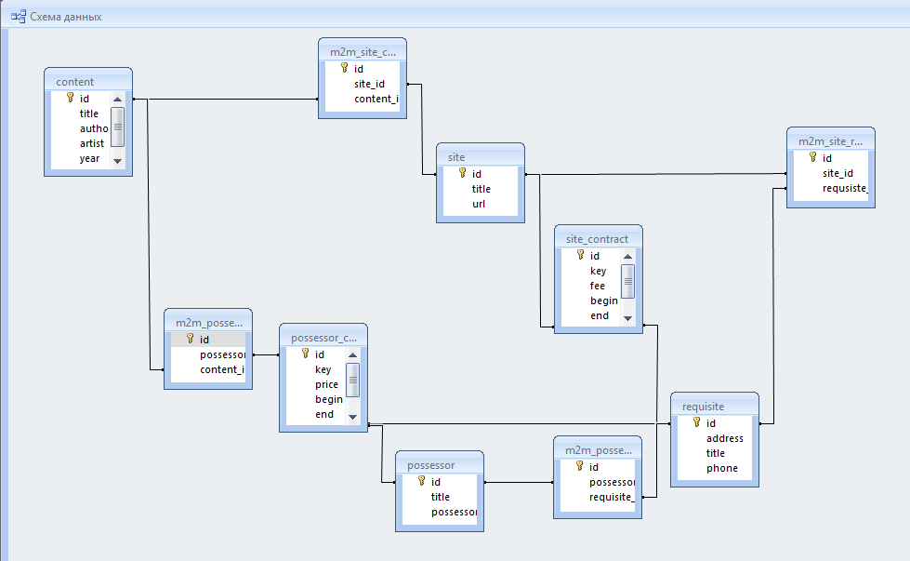
3.3 Создание запросов
В главном окне Access выбираем объект "запросы", команду "создание запроса с SQL". Создадим запрос, который будет выводить список контента, находящемся на площадке №1.

SQL код запроса:
SELECT title
FROM m2m_site_content INNER JOIN content ON content.id=m2m_site_content.content_id
WHERE site_id = 1;
Получившейся результат просматриваем в запросе.

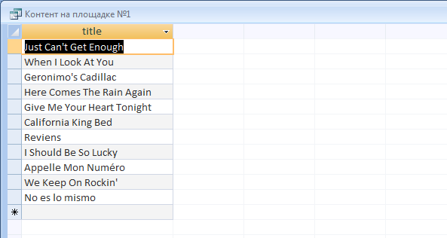

Запрос «Контент правообладателя №1».
SQL код запроса:
SELECT title
FROM m2m_possessor_contract_content INNER JOIN content ON content.id=m2m_possessor_contract_content.content_id
WHERE possessor_contract_id IN (select id FROM possessor_contract where possessor_id = 1);
Результат запроса:
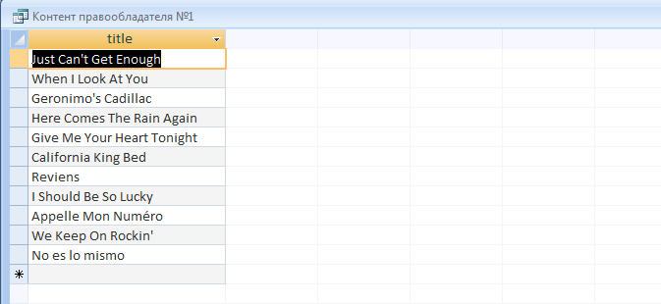

Запрос «Контракты с площадками».

SQL код запроса:
SELECT *
FROM site LEFT JOIN site_contract ON site_contract.site_id=site.id;
Результат запроса:
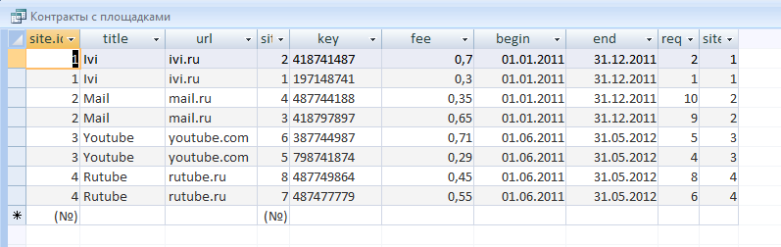

Запрос «Контракты с правообладателями».

SQL код запроса:
SELECT *
FROM possessor INNER JOIN possessor_contract ON possessor_contract.possessor_id=possessor.id;
Результат: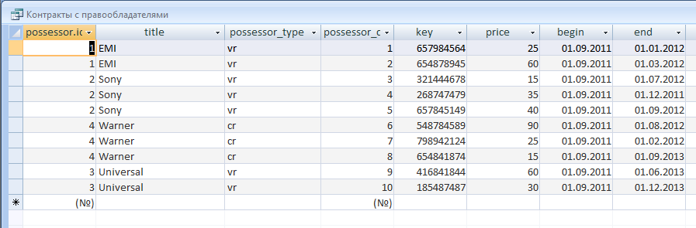

В запросах используем некоторые из команд групповых операций и вариантов запросов, а так же некоторые возможности SQL в запросах.
Групповые операции
Название | Функция
Условие(Where) | Режим задания условия отбора для поля, но которому не выполняется группировка. Access автоматически делает такое поле скрытым
Выражение (Expression) | Вычисляемое поле, значение которого рассчитывается по сложной формуле
Group By | Поле, определяющее группу записей, по которой вычисляются статистические параметры. К одной группе относятся все записи, для которых значения поля с режимом Group By (Группировка) одинаковы
Last | Последнее значение в группе
First | Первое значение в группе
Var | Вариация значений поля
StDev | Стандартное отклонение величин ноля от среднего
Count | Количество записей, соответствующее ноле которых не содержит величины Null
Мах | Максимальное значение
Min | Минимальное значение
Avg | Среднее значение поля
Sum | Сумма значений поля по всем записям

Варианты запросов
Тип | Описание
Выборка (Select) ; | Выборка данных в таблицу результата запроса  на основе указанных условий отбора
Перекрестный (Crosstab) | Результат запроса выводит статистические  значения (сумму, количество или среднее) для  одного из полей таблицы в зависимости от двух  параметров других полей таблицы, задающих  заголовки строк и столбцов результата  перекрестного запроса
Создание таблицы  (Make-Table) | Создание новой таблицы в текущей или в другой  базе данных на базе информации из имеющихся  таблиц
Обновление (Update) | Обновление данных таблицы
Добавление (Append) | Добавление набора записей в таблицу
Удаление (Delete) | Удаление записей таблицы в соответствии  с указанным критерием

3.4 Работа с данными из внешних источников в среде Access
Еще одним весьма значимым полезным инструментом Access является возможность пересылки информации из базы данных в другие приложения Office XP. Например, для выполнения пересылки какой-либо таблицы в книгу Excel, выполните следующие операции:
- Щелкните на кнопке Таблицы окна базы данных.
- Выделите нужную таблицу .
- Выберите команду Сервис > Связи с Office > Анализ в MS Excel (Tools > Office Links > Analyze It With MS Excel).
Кроме передачи данных в Excel вы можете с помощью команды Публикация в MS Word (Publish It With MS Word) того же подменю опубликовать их в Word , или, выполнив команду - Слияние с MS Word (Merge It With MS Word), использовать информацию базы данных в качестве источника данных для слияний .
Для упрощения работы бухгалтерии, логистики и многих других отделов нашего предприятия, мы используем возможность работы с документами в формате Word и Excel.
Далее продемонстрирован перенос одной из таблиц БД в документ формата Microsoft Excel.
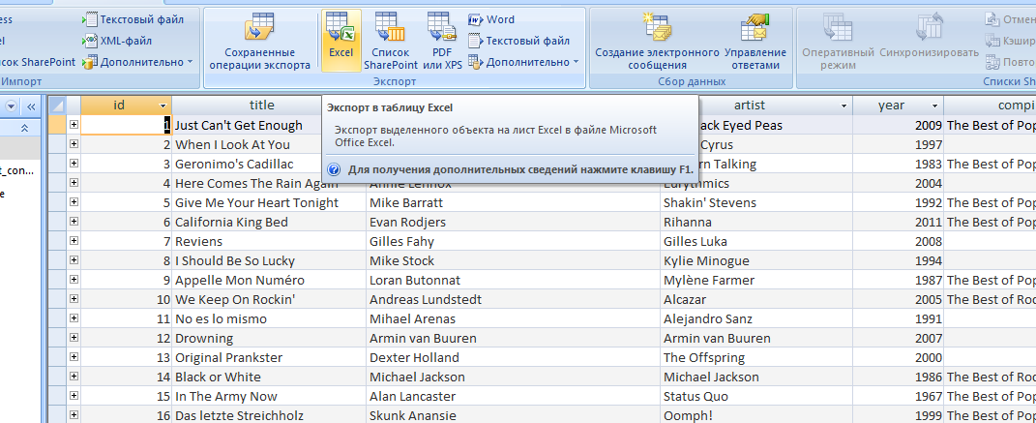

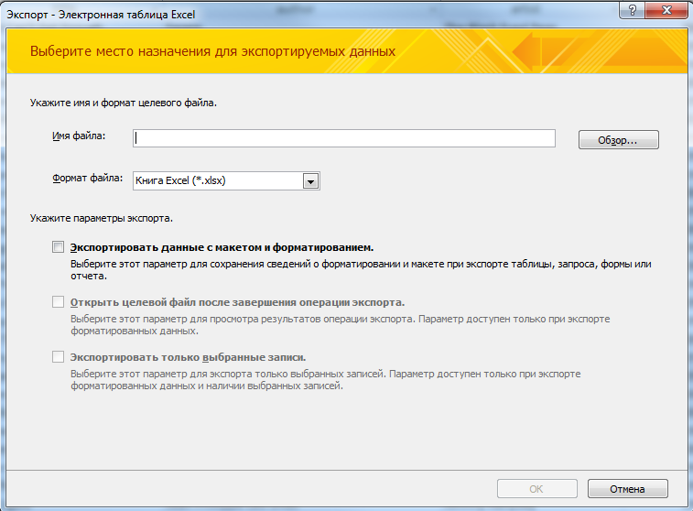

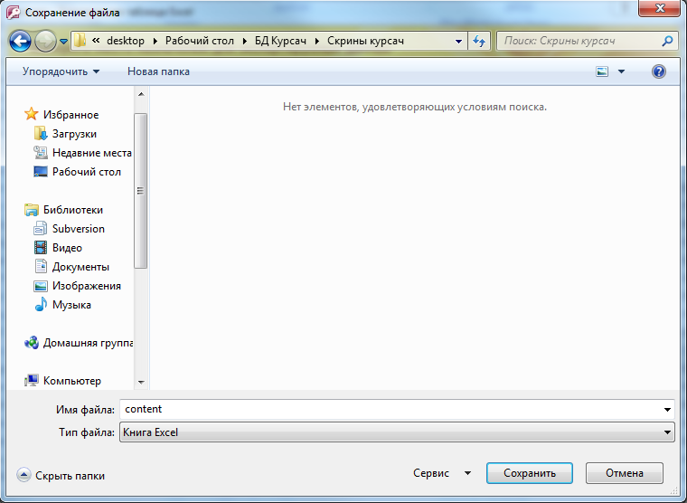

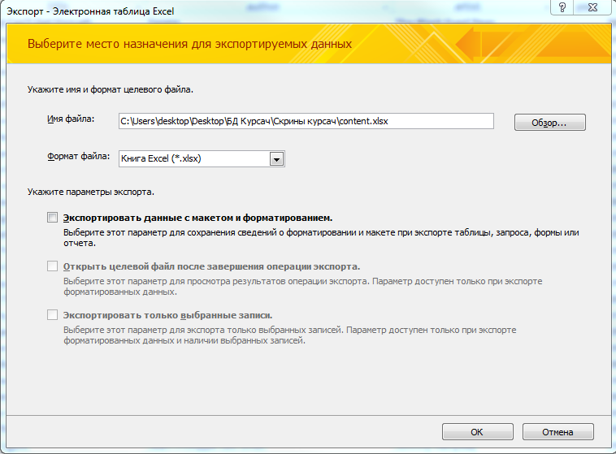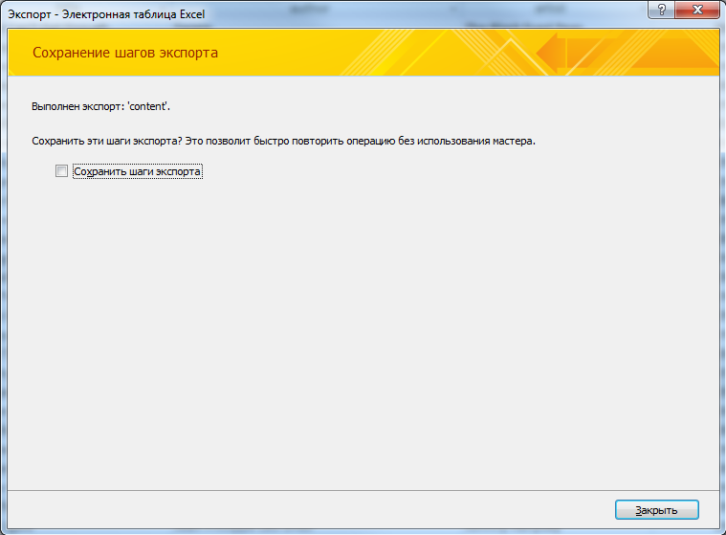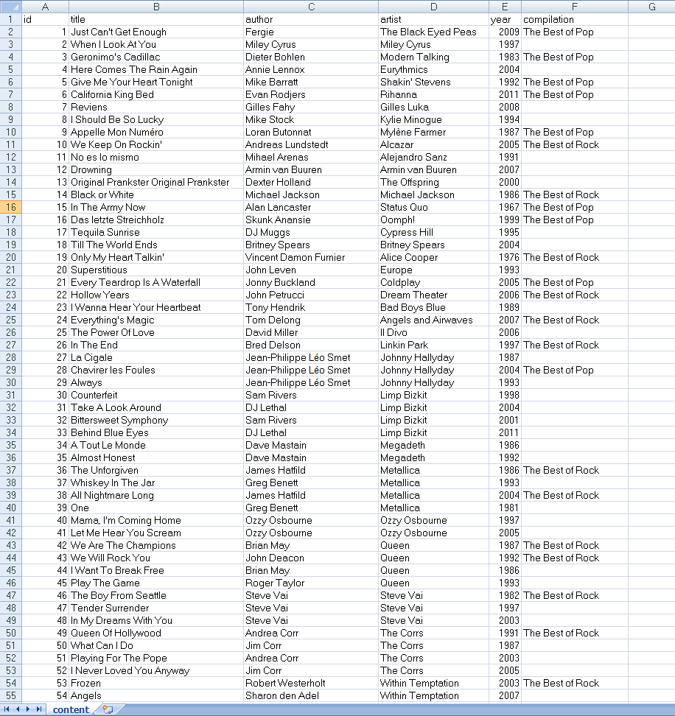

3.5. Создание отчётов
В главном окне Access выбираем объект "отчеты", выбираем команду "создание отчета с помощью мастера". Затем выбираем необходимый запрос или таблицу. В данном случае выбираем запрос о наличествующем на площадках контенте и нажимаем ОК. Появляется окно.
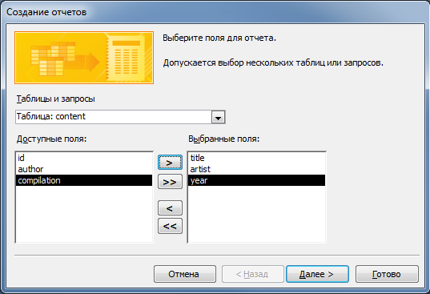

Выбираем необходимые поля, далее пользуемся указаниями мастера по созданию отчётов.

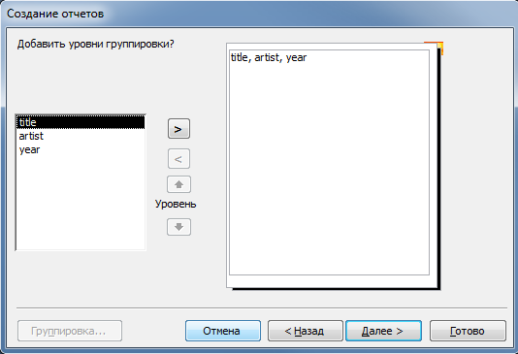
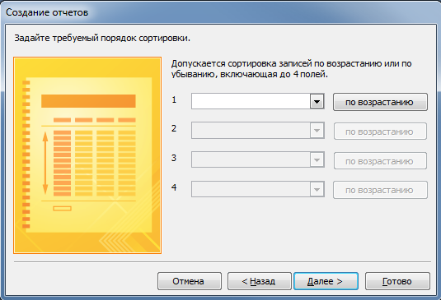
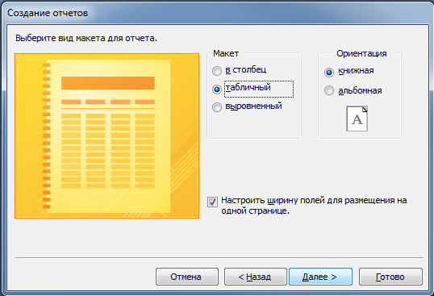
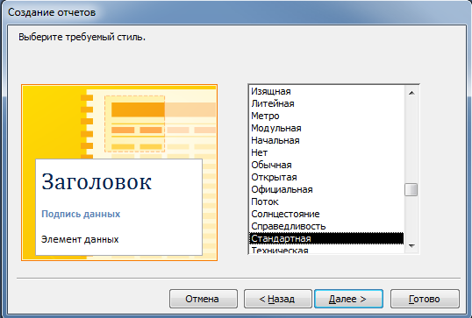
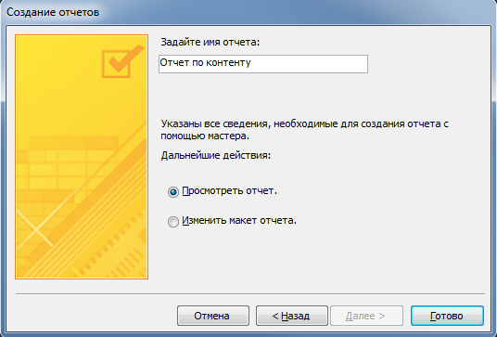

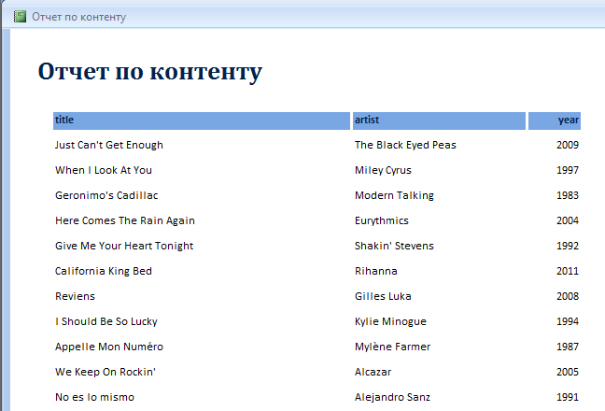

Получившейся отчет можно отредактировать в конструкторе. Изменить шрифт, цвет, заливку и т.д.
Аналогичным образом выполняются следующие отчёты:

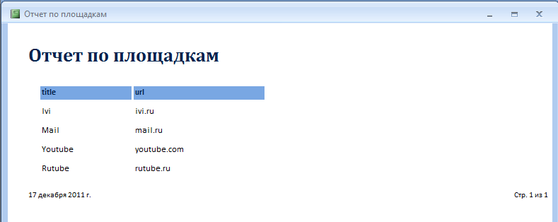

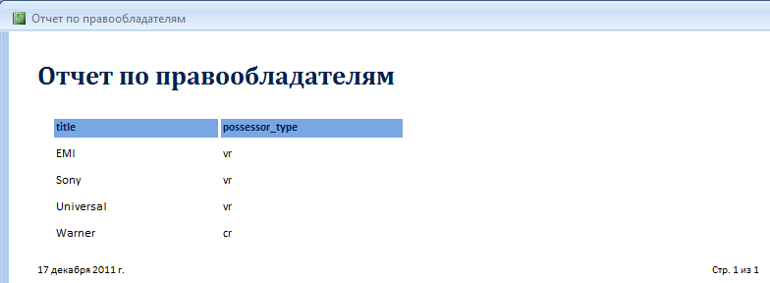

3.6. Разработка форм

В главном окне базы данных выбираем объект "Формы" и нажимаем кнопку "Создать". Появляется окно "Новая форма". В качестве источника данных выбираем таблицу "Контент". На экране появляются окна: главное окно Форма 1: форма и вспомогательные окна Список полей выбранной таблицы и Панель элементов с помощью которой можно редактировать форму. Из меню вид выбираем пункт Заголовок/Примечание формы. Форма делится на три части: Заголовок формы, Область данных и Примечание. Размер каждой части можно регулировать передвижением разделителей вверх и вниз. В зоне Заголовок формы вписываем название формы. В область данных перетаскиваем необходимые поля. Эти поля можно редактировать: изменять размер шрифта, цвет и фон. Заголовки тоже можно заливать. Правой кнопкой мыши щёлкаем в пределах зоны и выбираем строку контекстного меню Цвет заливки/фона и выбираем цвет. В любую область формы можно добавить рисунок. Для этого нужно выделить область и выполнить команду Вставка/рисунок. Также перетаскиваем фото товара. Правой кнопкой мыши щёлкаем выбираю Свойства, Установка размеров, вписать в рамку. Также можно сделать кнопку, на Панели элементов выбрать значок кнопки и установить его в области данных. Правой кнопкой мыши нажимаем на кнопку, из контекстного меню выбираем Свойства, Нажатие кнопки. Закрываем и сохраняем.

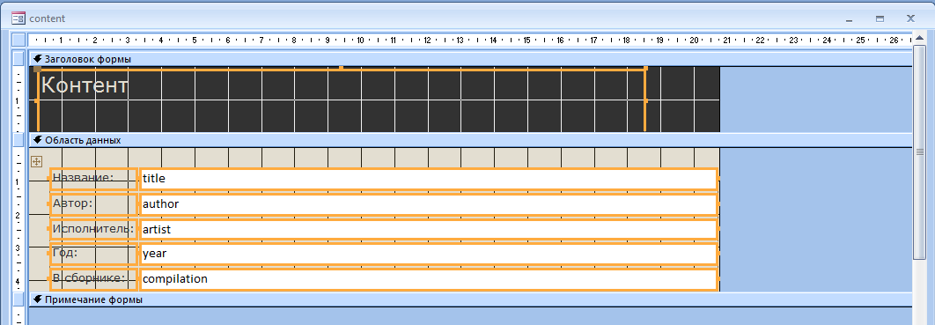

Полученная форма:

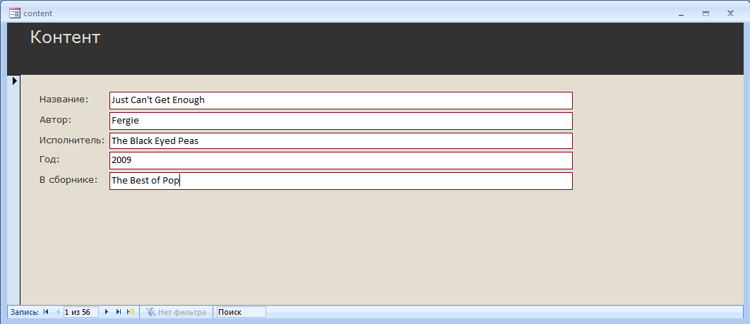

Аналогичным образом создаем следующие формы:
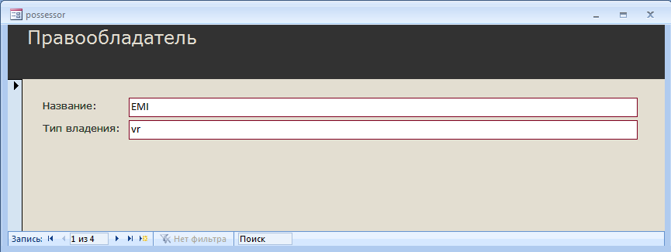
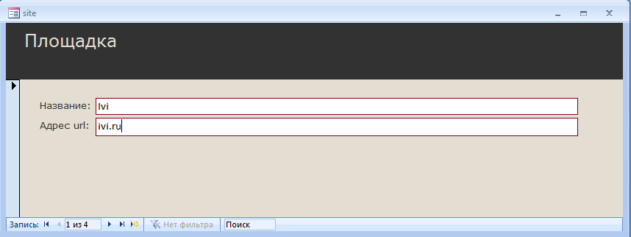

3.7. Создание макроса
Выбираем объект Макросы, Создать. Откроется окно макроса в режиме конструктор в свободной строке столбца Макрокоманда выбираем нужную макро команду, в данном случае ОткрытьТаблицу. В области Аргументы Макрокоманды указываем Имя таблицы: content, режим данных: Только чтение.
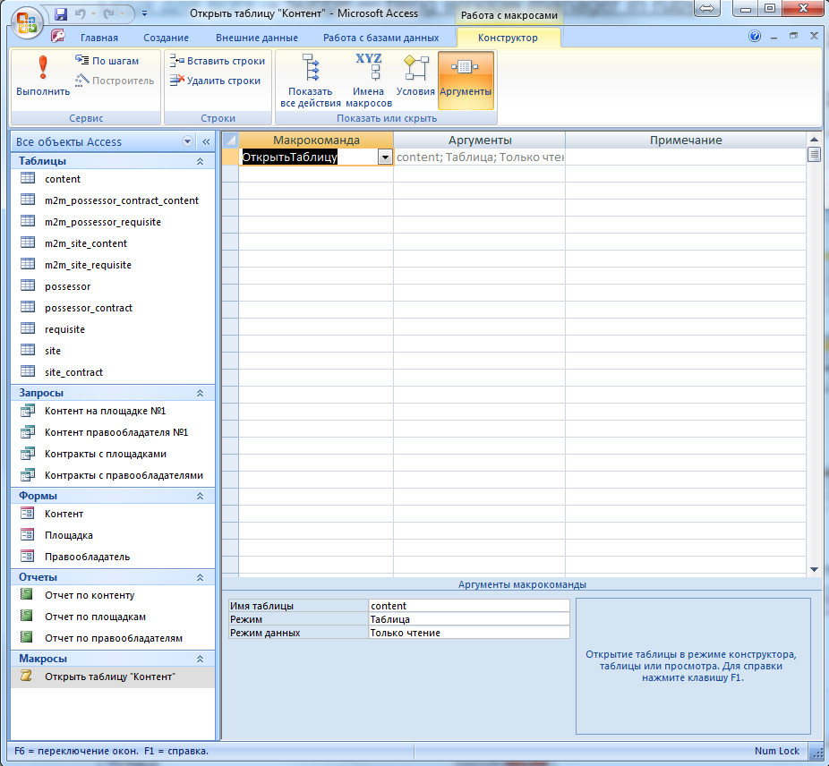

Запускаем макрос:

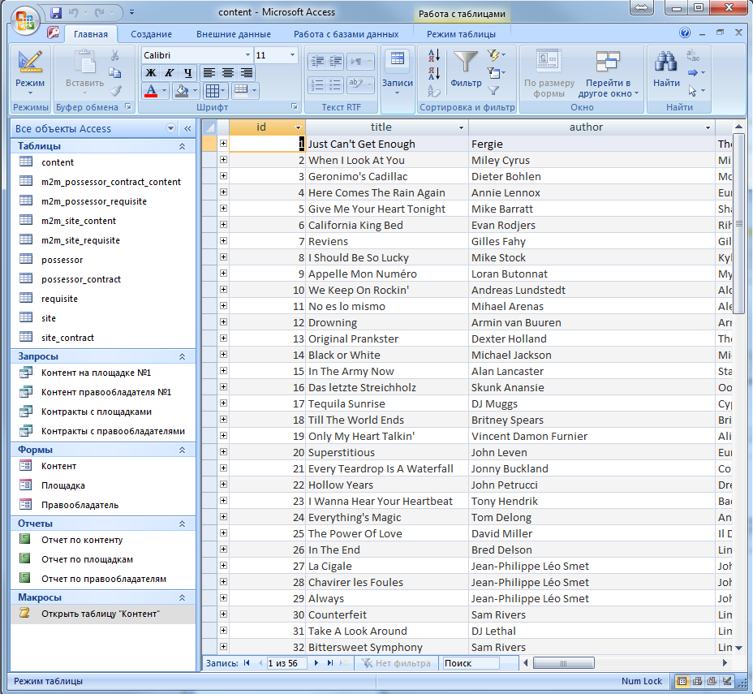

  - Оптимизация разработанной базы данных

Для повышение скорости выполнения запросов и работы всей базы данных в целом, хотелось бы выделить основные рекомендации:

- Рекомендуется создавать индексы для всех полей, которые будут использованы для определения критерия отбора.

- В результирующем наборе не следует отображать какие-либо лишние столбцы. Обработка и отображение каждого столбца занимает дополнительное время.

- Рекомендуется воздерживаться от употребления сложных выражений в запросах.

- Следует избегать функцииIIF() (немедленное IF).IIF() оценивает и истинное, и ложное значения перед тем, как выдать результат. Если выполнять данную операцию для каждой записи, это может сильно повлиять на производительность.

- По возможности следует пользоваться оператором Between для уменьшения количества строк в результирующем наборе вместо операторов "больше чем" и "меньше чем".

- Рекомендуется по возможности поэкспериментировать с подчиненными запросами вместо использования объединений или сложных условий OR. Оптимальный выбор зависит от многих дискретных факторов, и только эксперимент поможет решить, какой подход использовать.

Вместо SQL-операторов в коде рекомендуется использовать сохраненные запросы с параметрами. Jet уже скомпилировал запросы с параметрами и создал для них план выполнения. Использование скомпилированных и сохраненных запросов устраняет необходимость оценки и оптимизации SQL-строки. Access компилирует SQL-строки, использующиеся в качестве источника записей или источника строк для форм, отчетов или элементов управления, поэтому они остаются нетронутыми. Поэтому рекомендуется всегда использовать скомпилированные (сохраненные) запросы.

Запускаем Работа с базами данных -> Анализ -> Анализ быстродействия:

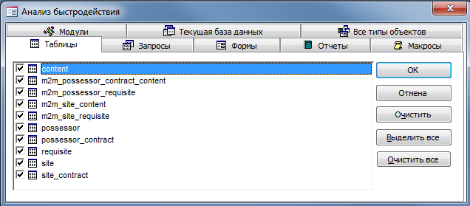

Запускаем анализ:

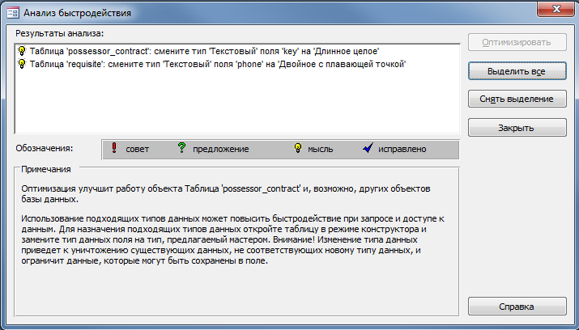

Запускаем повторно после оптимизации:

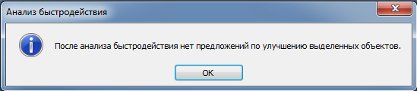

Заключение
В данной курсовой работе была разработана база данных для конкретного проекта. Для этого использовалась система управления базами данных (СУБД) – Microsoft Access. Проведены исследования и разработка основные объекты СУБД Microsoft Access: таблицы, запросы, формы, отчёты, макросы и гиперссылки. При проектировании были выполнены цели, поставленные во время планирования БД и СУБД. Разработанная база данных полностью отвечает предъявленным к ней требованиям. В работе применялись знания, полученные за время изучения курса "Информационное обеспечение систем управления" и из дополнительных источников. В течение разработки БД я более глубоко изучил Microsoft Access. При разработке проекта я ознакомился со всеми основными объектами и почувствовал всю технологию составления базы данных.

Список литературы:

1) Холодов Г. М. «Методические указания к курсовому проектированию по дисциплине"Информационное обеспечение систем управления"»
2) Шевченко Н.А. «Access 2007. Искусство создания базы данных»
3) Угринович Н.Д. «Информатика и информационные технологии.»
4) Лекции Холодова Г.М. по дисциплине "Информационное обеспечение систем управления"

